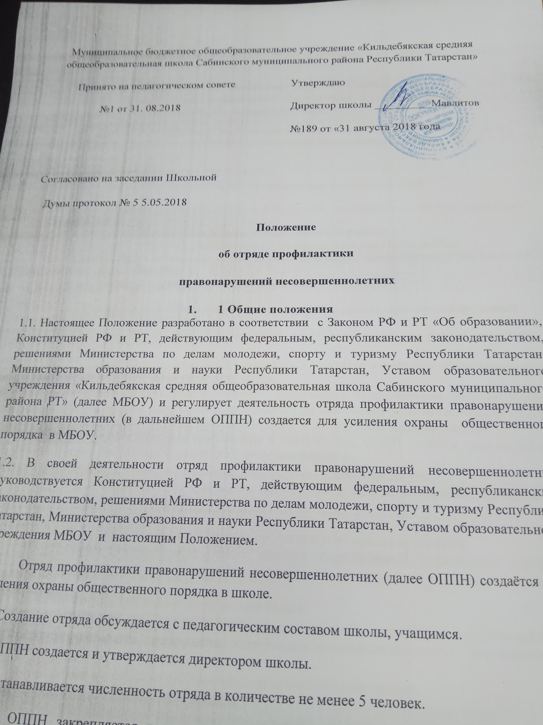
Муниципальное бюджетное общеобразовательное учреждение «Кильдебякская средняя общеобразовательная школа Сабинского муниципального района Республики Татарстан»
Принято на педагогическом совете  №1 от 31. 08.2018 | Утверждаю  Директор школы __________Мавлитов  №189 от «31 августа 2018 года

Согласовано на заседании Школьной
Думы протокол № 5 5.05.2018
Положение
об отряде профилактики
правонарушений несовершеннолетних

- 1 Общие положения
1.1. Настоящее Положение разработано в соответствии с Законом РФ и РТ «Об образовании», Конституцией РФ и РТ, действующим федеральным, республиканским законодательством, решениями Министерства по делам молодежи, спорту и туризму Республики Татарстан, Министерства образования и науки Республики Татарстан, Уставом образовательного учреждения «Кильдебякская средняя общеобразовательная школа Сабинского муниципального района РТ» (далее МБОУ) и регулирует деятельность отряда профилактики правонарушений несовершеннолетних (в дальнейшем ОППН) создается для усиления охраны общественного порядка в МБОУ.
1.2. В своей деятельности отряд профилактики правонарушений несовершеннолетних руководствуется Конституцией РФ и РТ, действующим федеральным, республиканским законодательством, решениями Министерства по делам молодежи, спорту и туризму Республики Татарстан, Министерства образования и науки Республики Татарстан, Уставом образовательного учреждения МБОУ и настоящим Положением.
1.3. Отряд профилактики правонарушений несовершеннолетних (далее ОППН) создаётся для усиления охраны общественного порядка в школе.
1.4. Создание отряда обсуждается с педагогическим составом школы, учащимся.
1.5. ОППН создается и утверждается директором школы.
1.6. Устанавливается численность отряда в количестве не менее 5 человек.
1.7. За ОППН закрепляется руководитель из числа учителей, педагогов МБОУ приказом директора МБОУ.
1.7. Предусматривается участие членов ОППН во внутришкольных, районных, зональных, республиканских соревнованиях, конкурсах, семинарах, учебах.
1.8. Работа ОППН направлена на обеспечение сохранности жизни и здоровья учащихся, профилактику правонарушений, формирование общественных норм культуры поведения и внешнего вида, соблюдение санитарно-гигиенических норм.
1.9. Отряд уполномочен принимать решения при участии в заседании не менее половины его членов. Решение оформляется протоколом, подписанным командиром и куратором отряда.

2.Структура Отряда профилактики правонарушений.

2.1. В состав ОППН входят старшеклассники 8-11 классов, входящие в состав самоуправления школы.
  - Курирует ОППН заместитель директора по воспитательной работе.
  - Возглавляет ОППН командир, избираемый на заседании самоуправления школы.
  - Деятельность ОППН строится на основе данного положения, плана работы, утвержденного заместителем директора по ВР.
  - ОППН отчитывается о своей работе перед дирекцией.

- Основные принципы деятельности Отряда профилактики правонарушений

3.1. Основными принципами деятельности ОППН «БАРС» в МБОУ «Кильдебякская СОШ» являются следующие:
- Принцип гласности. Все решения ОППН доводятся до сведения участников образовательного процесса: заседание актива самоуправления школы.
- Принцип коллективности. Любое решение принимается большинством голосов после коллективного обсуждения с учетом мнения каждого. При одинаковом количестве голосов «за» и «против» решающим является голос командира ОППН и заместителя директора по ВР.
- Принцип гуманизма. Основным требованием к деятельности ОППН является уважительное отношение к личности ребенка в сочетании с требовательностью.
- Принцип единства действий и требований школы, семьи и общественности.
  - Выполнение всех принципов, изложенных в данном положении, обязательно для всех членов ОППН.

4. Цели и задачи деятельности Отряда профилактики правонарушений.
4.1. Основной целью деятельности ОППН является формирование гражданских качеств личности, социализации подростков и развитие направленности обучающихся на здоровый образ жизни.
4.2. Отряд профилактики правонарушений осуществляет:
- Комплекс профилактических мероприятий по предупреждению антиобщественного поведения обучающихся, профилактике наркомании, алкоголизма и табакозависимости, формированию здорового образа жизни;
- Контроль за санитарно-гигиеническим состоянием учебного заведения;
- Контроль за внешним видом обучающихся;
- Контроль за своевременным приходом обучающихся на урок и пропусками уроков без уважительных причин.
4.3. ОППН организует:
- Дежурство по школе;
- Просветительскую работу среди обучающихся, родителей по направлениям деятельности ОППН, указанным в данном положении.
- Рассмотрение и разбор поступков обучающихся, несовместимых с принципами морали и этики поведения;
- Рассмотрение и разбор поступков обучающихся, нарушающих дисциплину и не выполняющих приказы и распоряжения по школе.
4.4. ОППН способствует:
- Воспитанию сознательной дисциплины и культуры поведения обучающихся в школе и вне ее;
- Выполнение всеми обучающимися Правил для обучающихся, установленных Уставом школы;
- Выполнению Правил внутреннего распорядка школы;
- Формированию социальных навыков и социализации обучающихся.

- Права членов Отряда профилактики правонарушений.

5.1. Члены ОППН имеют право:
- Осуществлять систематический контроль за дисциплиной, опозданиями, этикой общения среди обучающихся на уроках и во внеурочное время;
- Следить за экономным расходованием электроэнергии и водных ресурсов;
- Следить за соблюдением техники безопасности и во время проведения внеклассных и массовых мероприятий в школы;
- Контролировать выполнение обучающимися единых требований и Правил поведения;
- Своевременно знакомить обучающихся и их родителей с нормативными документами по направлениям деятельности ОППН;
- Принимать участие в работе Совета профилактики школы;
- Требовать от обучающихся соблюдения установленного внутреннего распорядка общеобразовательного учреждения и прекращения нарушений общественного порядка;

- Обязанности членов Отряда профилактики правонарушений

6.1.Члены ОППН обязаны:
- Рассматривать дела на заседаниях ОППН с соблюдением всех необходимых требований демократической процедуры в присутствии привлекаемого, а также других членов коллектива, необходимых для правильной оценки проступка при рассмотрении дела;
- Проводить беседы, конкурсы, акции, операции по предупреждению антиобщественного поведения обучающихся и выявлению нарушителей;
- Проводить заседания не реже одного раза в четверть;
- Оперативно информировать всех участников учебно-воспитательного процесса о принятых решениях;
- Участвовать в подготовке и проведении собраний (конференций) и других совместных заседаний учителей, родителей, обучающихся, представителей общественности;
- Ходатайствовать перед администрацией школы о поощрении обучающихся и классных коллективов;
- Участвовать на совместных заседаниях с Советом профилактики;
- Создавать временные комиссии для организации и проведения различных мероприятий.
6.2 Нарушение членами ОППН прав и обязанностей влечет за собой отстранение от
работы в ОППН.

7. Меры морального и материального стимулирования

7.1. К члену Отряда за активную работу применяются следующие меры поощрения:
объявление благодарности;
объявление благодарности родителям (законным представителям);
награждение почетной грамотой общеобразовательного учреждения.

8.Ведение документации ОППН

8.1. Протоколы заседаний ОППН ведет секретарь, избранный на заседании ОППН.

9. Формы отчета ОППН

9.1. Отчет о работе заслушивается один раз в полугодие на заседании Отряда.
9.3. Командир ОППН составляет ежегодный отчет о работе.

